Service Post-Graduation
الجمهورية الجزائرية الديمقراطية الشعبية
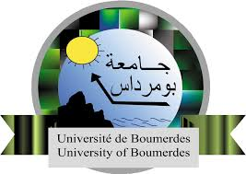
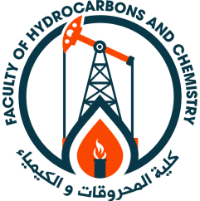
PEOPLE'S DEMOCRATIC REPUBLIC OF ALGERIA
وزارة التعليم العالي والبحث العلمي
MINISTRY OF HIGHER EDUCATION AND SCIENTIFIC RESEARCH
جامعة أمحمد بوقرة ببومرداس
UNIVERSITY M’HAMED BOUGARA OF BOUMERDES
كـلـيـــة الـمــحروقــات والـكيميــاء
FACULTY OF HYDROCARBONS AND CHEMISTRY

Dossier à Fournir pour la Demande d’attestation provisoire
de succèsen Doctorat LMD

Après la soutenance, le candidat doit d’apporter les corrections demandées par les membres du jury. Il faut valider ces corrections par son directeur de thèse puis par le président du jury

Le dossier doit être composédes pièces suivantes :

- 4 CD ROM (Thèse format PDF) ;
- 03 Copies de thèse de doctorat version finale ;
- Copie originale du PV de délibération ;
- L’original de lalevée des réserves(AnnexeN°6) Signé par Le Président du Jury;
- Quitus de la Bibliothèque Centrale ;
- Quitus de la Bibliothèque de la faculté des hydrocarbures et de la chimie ;
- L’originale de l’attestation de dépôt de la /les publication(s) scientifique(s) ;
- L’originale de l’attestation de dépôt de la thèse de doctorat ;
- Un extrait de naissance de l’intéressé (e) ;

